# DOSSIER CREATION D’ENTREPRISE



# IRON GYM

Salle de sport connectée

Connectez-vous au sport

# INSEREZ FEUILLE BLANCHE

## I - Présentation général du projet

### Présentation des créateurs

**Grégory Nam** a commencé par une filière technologique STI2D au lycée, il a pu étudier les systèmes d’information et du numérique. Il s’est ensuite dirigé vers un DUT informatique dans lequel il a pu se spécialiser dans les méthodes agiles et les applications embarqué. Etant aussi passionné de sport, l’idée d’une salle de sport connectée était une évidence.

**Xavier Maisse**, Bac scientifique en poche s’est dirigé vers un IUT Informatique. Passionné par le sport depuis tout jeune, il a commencé la musculation à l’âge de 17 ans. Il possède plusieurs compétences dans ce domaine, ainsi qu’en nutrition. Peut-être passera-t-il un jour son diplôme de BPJEPS ?

**Axel Amghar** a suivi le cursus STI2D SIN où il a découvert le monde de l’informatique, il s’est ensuite orienté vers un IUT Informatique ou il a pu se spécialiser dans les objets connectés. Le concept de la salle de sport connectée l’a tout de suite intéressé, c’est donc tout naturellement qu’il a rejoint le projet.

**Jonas Boulanger** est étudiant en DUT informatique. Après s'être mis à chaque travail en équipe avec le même groupe, il a vu que les rendus des projets étaient toujours de bonne qualité. C’est donc très emballé qu’il a suivi ces cinq partenaires dans le projet de créer une entreprise. Jonas est également très sportif, et pratiquant déjà le métier de coach sportif c'est donc en toute logique qu’il s’est embarqué dans le lancement de la salle de sport "Iron Gym".

**Thomas Soutif**, professionnel de StreetWorkout depuis 3 ans, il a voulu combiner son savoir du sport d'extérieur avec des professionnels de sport d'intérieur qu'est la salle. Il a passé son diplôme STAPS où il a pu en apprendre plus sur la nutrition. Il sera donc là pour vous aider à garder un corps naturel et en bonne santé. Sa devise est que tout n'est qu'équilibre.

**Tristan Laroubine** est un étudiant en informatique, avec de l'expérience professionnelle dans le service et l'accueil de clientèle, dans une société spécialisée dans la voile

### Pourquoi une salle de musculation ?

Il y a un effet de mode de la musculation, les gens font de plus en plus attention à leur mode de vie, leur alimentation et donc à leur corps. Certaines villes manquent de lieu pour pouvoir s’entrainer, il y a donc un public à cibler.

### Pourquoi nous ?

Concept innovant de salle connectée : chaque client possède un profil accessible à partir de chaque machine dans chaque salle (si expansion) permettant d’enregistrer les performances et l’évolution.

* Les coachs auront plus de facilité pour suivre l’évolution des clients et donc adapter les conseils pour chacun.

Les machines seront variées : des machines et matériels pour tous les niveaux : débutant, intermédiaire et avancé.

* Permet d’éviter d’être limité dans le temps (exemple : Keep Cool ne propose que des machines pour novice). Chez nous, le public ciblé est plus grand.

### Valeurs de notre salle

#### Honnêteté

Contrairement à certains établissements, nous nous engageons à demander l’accord du client avant de renouveler son abonnement.

#### Innovation

Les machines que nous possédons sont modernes et maintenues en bon état fonctionnel.

Nous sommes continuellement en recherche de moyen pour innover et améliorer la salle.

Nous sommes également en contact avec une boîte de recherche et développement pour continuer à innover année après année.

#### Partage et proximité

Nous tentons au maximum d’être proche de nos adhérents et de partager nos connaissances.

### Contrainte législative

#### Règle d’hygiène et sécurité

La salle de sport sera équipée d’une trousse de premiers secours et disposera toujours d’un moyen de contacter les secours en cas d’accident.

Ensuite en tant qu’établissement recevant du public nous respecterons les règles générales en matière de norme contre les risques d’incendies (alarme, plan d’évacuation) et de règles d’hygiène.

La salle de sport sera nettoyée tous les matins très tôt.

#### Assurance responsabilité civile

Nous souscrirons à une assurance de responsabilité civile pour couvrir notre exploitation, le personnel enseignant et les pratiquants.

#### Diplôme

Le personnel encadrant et les coachs qui interviendront seront titulaire d’un diplôme d’état.

#### Homologation

Notre établissement devra être déclarer à la préfecture du département en vue d’être homologuée.

## II - Présentation de l’entreprise

### Identité de l’entreprise

#### Nom

Iron gym

#### Statut juridique

Nous avons choisi d’être une SAS (Société par actions simplifiés) car :

* Il y a une liberté accordée aux associés pour déterminer les règles de fonctionnement et de transmission des actions
* La structure est évolutive et facilite le partenariat
* Il y a possibilité de consentir des options de souscription ou d'achat d'actions aux dirigeants et/ou aux salariés de la société
* Une bonne crédibilité vis-à-vis des partenaires (banquiers, clients, fournisseurs)

#### Effectif

6 fondateurs dont 2 coachs

#### Logo



* Iron (argent en anglais) qui est un matériau utilisé pour les poids en musculation.
* La barre de sport avec les poids en forme de cardiogramme qui représente la bonne santé, la bonne condition physique mais aussi les données que l’on pourra recuperer

## III – Économie

### L’étude des tendances du marché

Le marché des salles de sport représente aujourd’hui 37 milliards d’euros en France, soit 2% du PIB national. Depuis de nombreuses années la pratique sportive est en continuelle progression.

Le souci de se maintenir en bonne santé et veiller à son bien-être ressortent comme des arguments intéressants, ce qui a permis d’attirer les femmes et les seniors, qui n’étaient de base pas le cœur de cible de ces différents centres. Désormais ils y sont de plus en plus sensibles.

Source <https://www.creer-mon-business-plan.fr/actualites/faire-etude-de-marche-salle-de-sport.html>

Le marché des salles de gym est en plein essor. En effet, les adhésions aux clubs européens de fitness ont augmenté de 4%, atteignant 60 millions en 2017. La France occupe la troisième place des plus gros marchés d’Europe, derrière le Royaume-Uni et l’Allemagne.

Le marché visé est local, nous avons choisis la ville d’Eguille.

### Etat de la concurrence

#### Concurrence directe

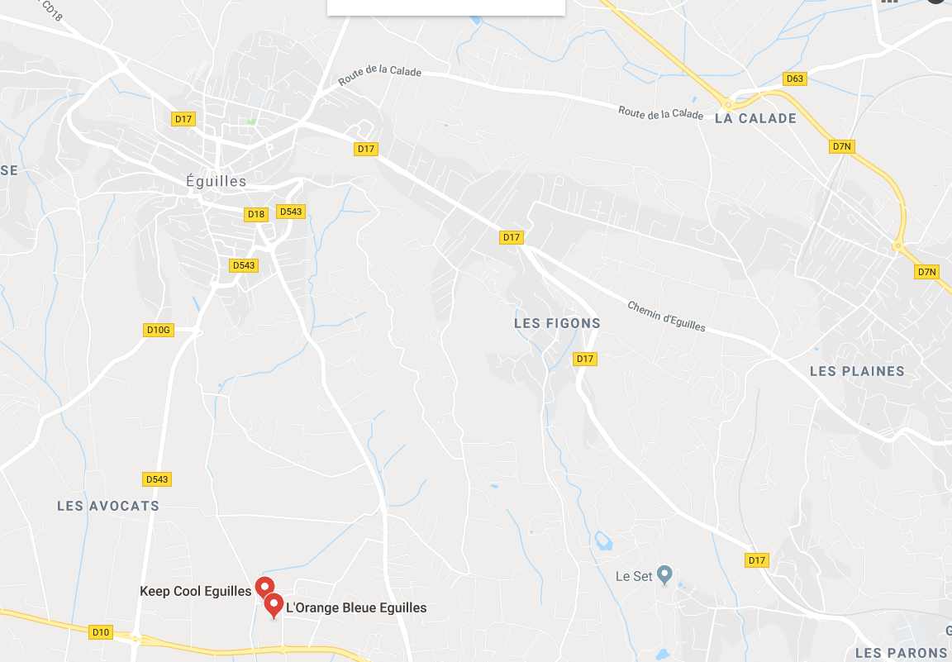

Figure 1 – Capture d’écran des salles de sport dans Eguilles et ses environs (Janvier 2019)

Seulement deux autres salles de sport situé à plus de 3 km du centre-ville, les habitants sont donc obligés de prendre la voiture pour s’y rendre.

#### Concurrence indirecte

Aucun aménagement sportif urbain (Ex : StreetWorkout) ne sont implantés à Eguilles, ou prévu dans les années à venir.

### Clientèle ciblée

Notre clientèle ciblée sera les Éguillens et les Éguillennes (habitants d’Eguilles) ayant entre 18 et 59 ans.

Eguilles est une ville composée de 7 579 habitants en 2015 dont 50% font partie de cette tranche d’âge soit 3750 clients potentiels.

### Risques liés à l’environnement économico-juridico-socio-professionnel

Le profil socio-professionnel de la clientèle des clubs est constitué par une forte proportion d’inactifs soit 23% (17% d’étudiants et 6% sans profession). Des forfaits au tarif trop important nous ferait perdre 23% de clientèle potentiel.

Des appareils connectés nécessitent un coût important concernant la consommation d’énergie et l’acquisition de matériel adapté. Ne pas avoir assez de clients pour rentabiliser ce coût serait un risque. Nous mettrons donc en place des machines qui convertissent l’énergie cinétique en énergie électrique, ce qui permettra de rentabiliser le cout d’énergie.

Ces dernières années une nouvelle mode est apparu, le sport en extérieur. Cela pourrait être un risque pour nous si une salle de sport ouvrait avec un aménagement sportif extérieur. Nous aurons donc un aménagement sportif extérieur qui possèdera un toit ouvrant selon le temps.

## Commercial

### Politique de service

On proposera différents types d’abonnement.

* Un abonnement classique avec accès à toutes les machines de musculation
* Un abonnement au cours personnalisées et collectifs
* Un abonnement complet, avec l’accès au cours et à la salle de musculation

Tous ces abonnements pourront être mensuel, trimestriel, semestriel ou annuel.

Contrairement à nos concurrents notre salle possèdera des machines connectées ce sera donc des produits hauts de gamme et de haute technologie. Nous avons aussi décider d’aménager un espace de musculation extérieur.

### Politique de prix

Nous partons sur une politique d’écrémage. Nous allons nous situés le plus proches de plusieurs quartiers assez aisés pour que le prix soit cohérent avec l’environnement.

Le prix sera plus cher que les concurrents mais il y a des raisons :

* L’emplacement : beaucoup plus près du centre-ville que les autres salles.
* La qualité du matériel : des machines de haut de gamme et de qualités
* Des coachs diplômés avec une grande expériences.

### Politique de distribution

Nous proposons un canal de distribution direct, nous n’allons pas avoir d’intermédiaire.

Les clients viendront à la salle, ils seront accueillis et nous leur proposerons les différents abonnements disponibles qu’ils choisiront.

### Politique de communication

Concernant la publicité et la communication nous allons créer un site vitrine ou l’on affichera les tarifs, les contacts, les différentes machines disponibles et les différentes activités. Il y aura la possibilité de se connecter pour voir toutes les informations liées avec ses performances à la salle et une inscription à une newsletter.

|  |  |  |  |
| --- | --- | --- | --- |
| **Page d’accueil** | **Page galerie** | **Page blog** | **Page contact** |
| **Présentation des différentes activités disponibles et descriptions**  **Présentation des coachs experts**  **Emploi du temps de la semaine avec possibilité d’inscription aux créneaux**  **Différents forfaits** | Photos de la salle de sport  Photos des machines  Photos des groupes d’adhérents | Nouveautés et actus de la salle | Contacts par mail  Contacts par téléphone  Réseaux sociaux |

Tableau 1 : Contenu des pages du sites

Nous voudrions faire des publicités sur les panneaux et abribus d'Eguilles, distribuer des tracts aux Eguillens et mettre des brochures sur les voitures garées dans le centre-ville, ainsi qu’aux parking de Keep Cool et de L'Orange bleue d’Eguilles. Notre slogan est « Connectez-vous au sport ». Nous ferons également des annonces sponsorisées sur les réseaux sociaux en ciblant correctement les utilisateurs (tranche d'âge de 16 à 60 ans, intéressé par le sport ou le fitness, habitant Eguilles ou ses environs)

### Composante du système d’information

|  |  |  |
| --- | --- | --- |
| **Composante humaine** | **Composante organisationnel** | **Composition technologique** |
| 2 coachs sportif  (S’occupent de l’entretien, de conseiller les clients et de l’accueil) | Prise de photo pour associer avec le badge pour rentrer dans la salle.  (Permet la sécurité, qui est à la salle, à quelle heure)  Stockage des données clients (Prénom, nom, âge, RIB, état de santé, durée du contrat…) | Caméra  Système heartz (badge magnétique, logiciel clients)  Machines connectées  Serveur (stockage des données clients)  Connexion internet  Téléphone fixe  Site Internet |

### Choix du progiciel

Étant une salle de musculation nous avons besoin de maintenance et de réparation de nos machines pour le confort de nos clients. Nous avons besoin de faire du marketing pour attirer des adhérents et de gérer nos finances. Tout cela nous est permis avec odoo.

### Processus métier

|  |  |
| --- | --- |
| Client | Accueil |
| FIN  Demande nouveau paiement  REFUSER | ACCEPTER  Vérification des papiers  Paiement  Compléter le dossier  Demande d’inscription | Traitement du dossier, vérification des papiers (identité, rib, certificat medical)  FIN  Enregistrement dans les adherants  FIN  Demande de paiement  Envoyer motif au client  Demande de papier manquants  ACCEPTER | INCOMPLET | REFUSER  Vérification des papiers |

## Annexe

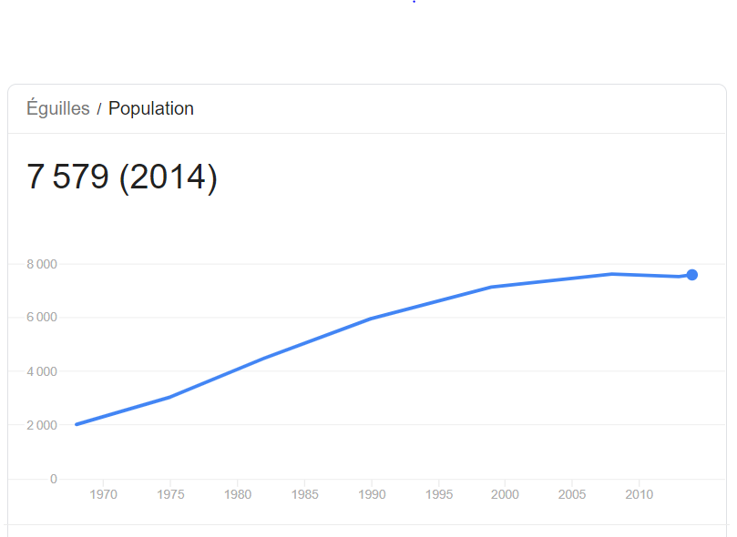

Figure 2 - Evolution de la population à Eguilles

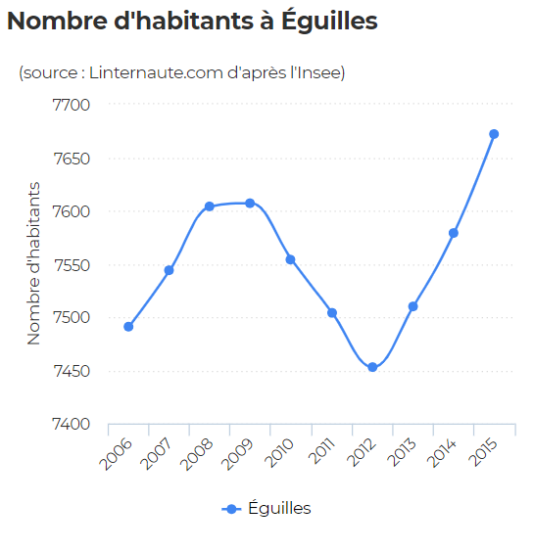

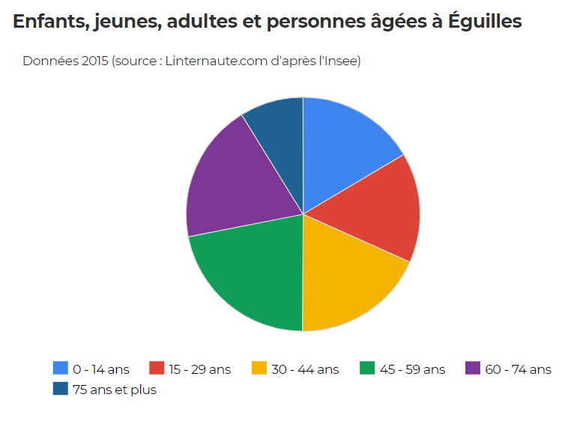

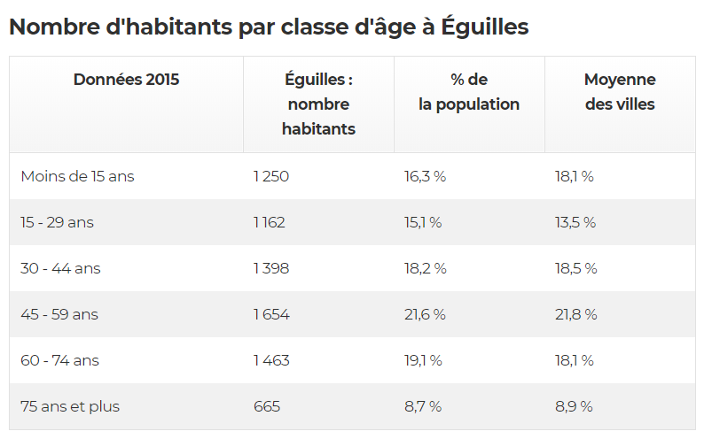

Figure 3 – Statistiques sur la population d’Eguilles (2018)

